**Sin ningún índice** sobre la tabla “sitio”, el “explain analyze” del “select” nos devuelve lo siguiente:

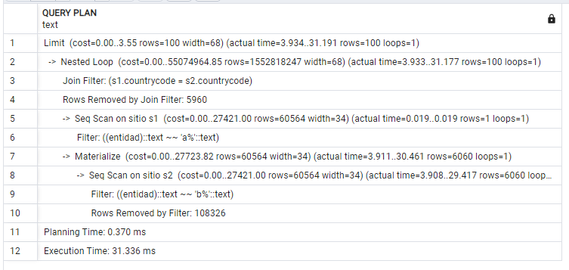

Es decir, que en total tardó un aproximado de $32 ms (Planning Time + Execution Time)$

En cambio, si creamos un **índice sobre la columna “countrycode”** de la tabla “sitio”, como se pide en el enunciado, el “explain analyze” nos da:

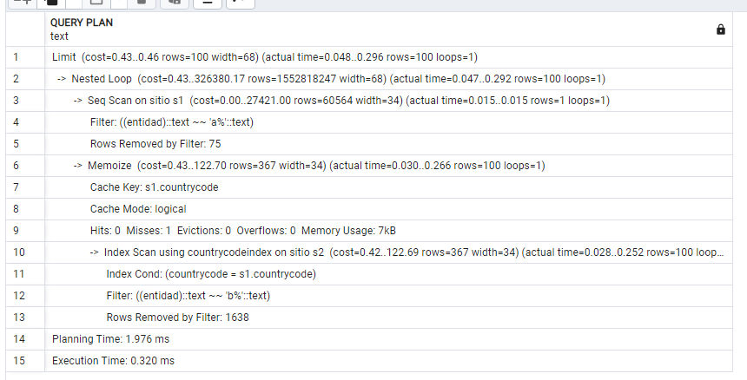

Es decir, que en total tardó un aproximado de $2.2 ms (Planning Time + Execution Time)$.

Se identifica entonces mayor rapidez para esta consulta si se agrega un índice a la columna “countrycode” de la tabla “sitio”. Esta diferencia puede ser crucial para ciertos casos donde la cantidad de información sea abrumadora o para consultas que se ejecutan con demasiada frecuencia.